系 列 推 荐
PLAY TO LIVE

作者简介：

D·鲁斯（D. Rus）：生于基辅。从小就是一位狂热的读者。学校和市图书馆里所有能借阅的书他都读过。但是鲁斯并不是书呆子。他曾在两个国家的军队中服役，是一位神枪手。鲁斯常常四处旅行，住在亚洲和远东地区。攻读完数学和计算机科学专业后，一直从事相关领域的工作。

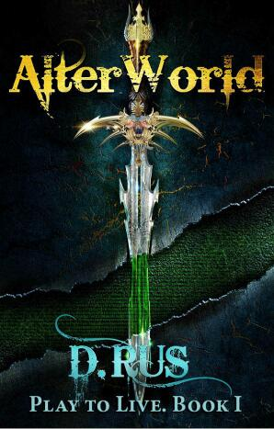
中文书名：《更改世界》
英文书名：ALTER WORLD (PLAY TO LIVE BOOK 1)
作 者：D. Rus
出 版 社：Eksmo
代理公司：Wiedling Literary /ANA/Jackie Huang
页 数：448页
出版时间：2014年
代理地区：中国大陆、台湾
审读资料：电子稿
类 型：奇幻小说

内容简介：

一种携带永久影响的新型流行病即将在不久的将来占领地球。每当你玩自己最喜欢的网络游戏时，请注意：你的大脑可能会摆脱它懒惰的主人，融入虚拟的世界。那些陷进俄罗斯方块的家伙们可倒霉了！不过，比起那些困在熊熊燃烧的坦克里被活活烧死的玩家们，他们还是幸运的。

然而，另一些不幸的人群——残疾人、身患绝症的病人、罹患炮弹休克症的老兵、被冤枉的罪犯以及其他不适应社会生活的家伙们——自愿选择逃离现实生活，逃进充斥着刀剑、魔法的网络世界。

曾经的老练玩家、现如今的癌症晚期患者麦克斯（Max）抓住了维持自己生命和身份的最后机会。他同可靠的朋友们和心爱的女人一起奔向了不朽。他们在新世界里漫步，体会着绝对自由的痛苦和欣喜。
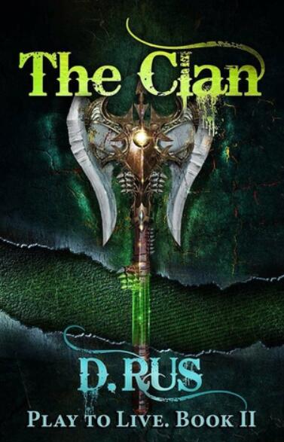

中文书名：《部落》
英文书名：THE CLAN (PLAY TO LIVE BOOK 2)
作 者：D. Rus
出 版 社：Eksmo
代理公司：Wiedling Literary /ANA/Jackie Huang
页 数：448页
出版时间：2014年
代理地区：中国大陆、台湾
审读资料：电子稿
类 型：奇幻小说

内容简介：

曾经的老练玩家麦克斯用将死之身同虚拟世界的不朽化身交换了命运。他加入了一个新的人类种族：永久玩家，永远地待在虚拟的城堡和城市中。现在，他们必须遵循这个新世界不断变化的规律，同时学会如何和平、友爱、公正地共存。

但是，自由和不朽本身也是一杯毒酒。麦克斯的一些新朋友渴望权利，另一些则变成了叛徒和间谍。因为缺少法律和秩序，这里很快就产生了新的督工和拷问者，虚拟世界也滋生了痛苦。他们的罪恶行为向现实世界持续输送了黄金：崇尚权力的政府计划接管虚拟世界的魔法技术和无限资源。

你会怎么做？你会不会将这个魔法世界变成另一个罪恶版的地球？或者你能够干扰虚拟世界的罪恶之路？

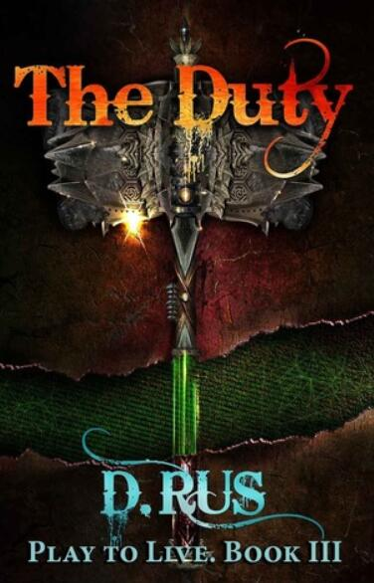
中文书名：《责任》
英文书名：THE DUTY (PLAY TO LIVE BOOK 3)
作 者：D. Rus
出 版 社：Eksmo
代理公司：Wiedling Literary /ANA/Jackie Huang
页 数：416页
出版时间：2014年
代理地区：中国大陆、台湾
审读资料：电子稿
类 型：奇幻小说

内容简介：

永久玩家的新生活有了深度和色彩。虚拟世界出现了第一次新生——以及第一次死亡。地球与虚拟世界之间的无形脐带变得越来越模糊，即便堕落的人群也无法阻止即将到来的灾难。麦克斯是否会无视那个刚刚逃脱虚拟中国奴隶制的俄罗斯姑娘？他会充耳不闻她的恳求吗？

这一切引发了一场全面对抗，数千军队被派遣到边境开战，几千吨的神力熊熊燃烧，熔化了沙漠，穿透了刀枪不入的秘银盔甲。两个国家之间的激战遮蔽了天空，神明在人类不顾一切的残酷中颤抖。

谢谢您的阅读！
请将反馈信息发至：黄家坤（Jackie Huang）
安德鲁·纳伯格联合国际有限公司北京代表处
北京市海淀区中关村大街甲59号中国人民大学文化大厦1705室
邮编：100872
电话：010-82504406
传真：010-82504200
Email：Jhuang@nurnberg.com.cn
网址：http://www.nurnberg.com.cn
微博：http://weibo.com/nurnberg
豆瓣小站：http://site.douban.com/110577/


